**ПРАВИТЕЛЬСТВО РОССИЙСКОЙ ФЕДЕРАЦИИ**

**ФЕДЕРАЛЬНОЕ ГОСУДАРСТВЕННОЕ АВТОНОМНОЕ**

**ОБРАЗОВАТЕЛЬНОЕ УЧРЕЖДЕНИЕ ВЫСШЕГО ОБРАЗОВАНИЯ**

**НАЦИОНАЛЬНЫЙ ИССЛЕДОВАТЕЛЬСКИЙ УНИВЕРСИТЕТ**

**«ВЫСШАЯ ШКОЛА ЭКОНОМИКИ»**

Факультет компьютерных наук

Образовательная программа «Программная инженерия»

|  |  |  |
| --- | --- | --- |
| СОГЛАСОВАНО  Штатный преподаватель  департамента программной  инженерии, канд. экон. наук  ________________ Е.Ю. Песоцкая  «___» _____________ 2023 г. |  | УТВЕРЖДАЮ  Академический руководитель образовательной программы «Программная инженерия»  профессор департамента программной инженерии, канд. техн. наук  __________________ В.В. Шилов  «___» _____________ 2023 г. |

|  |  |  |  |  |  |  |  |  |  |  |  |  |  |
| --- | --- | --- | --- | --- | --- | --- | --- | --- | --- | --- | --- | --- | --- |
| |  |  | | --- | --- | | ***Подп. и дата*** |  | | ***Инв. № дубл.*** |  | | ***Взам. инв. №*** |  | | ***Подп. и дата*** |  | | ***Инв. № подл*** | RU.17701729.06.05-01 34 01-1 | | **СЕРВИС-ПОМОЩНИК “ОРГАНАЙЗЕР ЛЕКАРСТВ”**  **Руководство оператора**  **ЛИСТ УТВЕРЖДЕНИЯ**  **RU.17701729.06.05-01 34 01-1-ЛУ** | | |
|  |  | |
| Исполнитель  студент группы БПИ215  _________ / С. А. Дрозд /  «____»___________ 2023 г. | |
|  | | |
|  | |  |

**Москва 2023**

|  |  |  |  |
| --- | --- | --- | --- |
|  |  |  | |
| |  |  | | --- | --- | | ***Подп. и дата*** |  | | ***Инв. № дубл.*** |  | | ***Взам. инв. №*** |  | | ***Подп. и дата*** |  | | ***Инв. № подл*** | RU.17701729.06.05-01 34 01-1 | | УТВЕРЖДЕН  RU.17701729.06.05-01 34 01-1-ЛУ  **СЕРВИС-ПОМОЩНИК “ОРГАНАЙЗЕР ЛЕКАРСТВ”**  **Руководство оператора**  **RU.17701729.06.05-01 34 01–1**  **Листов 14** | | | | |
|  |  | | | |
|  | | | |
|  | | | | |
|  | | |  | |

**Москва 2023**

**СОДЕРЖАНИЕ**

1. НАЗНАЧЕНИЕ ПРОГРАММЫ 3

1.1. Функциональное назначение 3

1.2. Эксплуатационное назначение 3

1.3. Состав функций 4

2. НАЗНАЧЕНИЕ ПРОГРАММЫ 5

2.1. Требования к составу и параметрам технических средств 5

2.2. Требования к персоналу 5

3. ВЫПОЛНЕНИЕ ПРОГРАММЫ 6

3.1. Загрузка и запуск программы 6

3.2. Выполнение программы 6

3.2.1. Общее описание работы программы 6

3.2.2. Раздел «Аптечки» 6

3.2.3. Раздел «Медикаменты» 6

3.2.4. Добавление нового медикамента в базу данных 7

3.2.5. Раздел «Календарь» 7

3.2.6. Добавление напоминаний о приеме лекарства 8

4. СООБЩЕНИЯ ОПЕРАТОРУ 12

4.1. Сообщения при добавлении медикамента в базу 12

4.2. Сообщения при работе с аптечками 12

4.3. Сообщения при создании напоминаний 12

ЛИСТ РЕГИСТРАЦИИ ИЗМЕНЕНИЙ 14

1. НАЗНАЧЕНИЕ ПРОГРАММЫ
   1. Функциональное назначение

Функциональным назначением программы является сбор и систематизация информации о купленных медикаментах, а также визуализация этой информации посредством списка. Собранные данные могут использоваться с целью организации хранения лекарств и отслеживания их сроков годности. Программа предоставляет возможность напоминания о сроках приема медицинских препаратов посредством push-уведомлений в сроки, установленные пользователем для конкретного медикамента.

* 1. Эксплуатационное назначение

Основными конечными потребителями разрабатываемого приложения являются люди, которые хотят хранить и обрабатывать информацию о купленных лекарствах с целью контроля за наличием необходимых препаратов и своевременного обновления аптечки.

Для работы программы требуется планшетный компьютер, смартфон либо другое устройство, на котором установлена операционная система Android.

* 1. Состав функций

Приложение имеет следующие возможности:

1. Хранение информации о наименовании медикамента;  
2. Хранение информации о сроке годности медикамента;  
3. Хранение информации о количестве медикамента в шт./мл.;  
4. Отображение хранимых в базе данных лекарств в виде списка;  
5. Возможность сортировки списка медикаментов по сроку годности в порядке возрастания (от самой ранней даты до самой поздней даты истечения срока годности);  
6. Возможность сортировки списка медикаментов в алфавитном порядке;  
7. Возможность удаления медикамента из базы данных;  
8. Возможность обновления информации о медикаменте в базе данных;  
9. Создание пользовательских категорий (аптечек);  
10. Возможность добавления медикаментов в аптечку;  
11. Возможность удаления медикаментов из аптечки;  
12. Возможность добавления аптечек;  
13. Возможность удаления аптечек;  
14. Отображения календаря с напоминаниями о приеме лекарств;  
15. Возможность добавления напоминаний о приемах лекарств с указанием названия препарата из базы данных (или же любого другого сообщения на усмотрение пользователя), периода напоминания и времени напоминания;  
16. Отправка push-уведомлений для напоминания о приеме лекарств в установленные пользователем время и даты.

1. НАЗНАЧЕНИЕ ПРОГРАММЫ
   1. Требования к составу и параметрам технических средств

Во время испытаний должны быть использованы следующие программные средства:

1. Среда разработки Android Studio;

2) Устройство (эмулятор) с операционной системой Android 9.0 (Pie) и выше, API 28 и выше, разрешением экрана не менее 1080 × 1920, разрешением на отправку и получения уведомлений и не менее 200 Мб свободного пространства.

* 1. Требования к персоналу

Для корректной работы программы достаточно одного пользователя. Оператор не обязан обладать какими-либо особыми знаниями и навыками для использования данного приложения.

1. ВЫПОЛНЕНИЕ ПРОГРАММЫ
   1. Загрузка и запуск программы

Приложение запускается при помощи среды разработки Android Studio Dolphin и встроенного в среду разработки эмулятора с необходимыми параметрами (к примеру, Nexus 5X API 16). После выбора подходящего эмулятора нужно нажать на кнопку запуска.

Выполнение программы

* + 1. Общее описание работы программы

В приложении есть три основных раздела: «Календарь» (рисунок 1), «Аптечки» (рисунок 2) и «Медикаменты» (рисунок 3). По умолчанию при открытии приложения отображается раздел «Календарь». Пользователю предлагается перемещаться между различными разделами посредством кликов на нижнюю панель навигации (рисунок 4).

* + 1. Раздел «Аптечки»

Отображение аптечек (или категорий) лекарств осуществляется в разделе «Аптечки» (рисунок 2). Слева от названия аптечки находится стрелочка, с помощью которой можно посмотреть ее содержимое. Справа от названия аптечки располагается значок «+» для добавления нового медикамента. Добавление медикамента происходит с помощью выбора нужной опции из выпадающего списка, который синхронизируется с базой данных медикаментов (рисунок 5). Для удаления медикамента нужно нажать на значок в виде мусорки справа от названия медикамента.

Для добавления и удаления аптечек используются кнопки, расположенные внизу страницы.

* + 1. Раздел «Медикаменты»

На странице раздела «Медикаменты» (рисунок 3) располагается список карточек с информацией о каждом из лекарств, а также кнопки для сортировки и добавления нового медикамента.

Каждая из карточек (рисунок 6) содержит информацию о названии (наверху по центру), сроке годности (в левом нижнем углу) и количестве (в правом нижнем углу) соответствующего препарата. Информацию о лекарстве можно редактировать и удалять. Для удаления нужно смахнуть нужную карточку влево, а для редактирования нужно смахнуть вправо.

Для выбора сортировки нужно нажать на копку, изображенную на рисунке 7. После нажатия на кнопку появляется диалоговое окно, в котором можно выбрать нужный вариант сортировки (в алфавитном порядке или по сроку годности).

Для добавления нового медикамента надо нажать на кнопку, изображенную на рисунке 8. После нажатия на кнопку открывается новая страничка для добавления медикамента.

* + 1. Добавление нового медикамента в базу данных

На рисунке 9 изображена страница для добавления нового медикамента в базу данных. В поле, где изображена подсказка «Новый препарат» вводится название лекарства. При нажатии на кнопку с датой появляется новое окно (рисунок 10) для выбора даты истечения срока годности. Справа от надписи «Количество (шт/мл)» нужно ввести целое неотрицательное число, обозначающее количество медикамента в штуках или миллилитрах. Для сохранения изменений нужно нажать на кнопку «Сохранить», иначе нужно нажать на кнопку «Закрыть», и тогда изменения не сохранятся.

Для отображения добавленного лекарства в списке нужно обновить страницу, кликнув на пункт «Медикаменты» нижней панели меню.

* + 1. Раздел «Календарь»

На странице «Календарь» можно добавлять напоминания и посматривать ранее запланированные напоминания о приеме лекарств.

В верхней части страницы расположено название рассматриваемого в текущий момент месяца и года. Слева и справа расположены кнопки для просмотра более раннего и позднего периода соответственно. Под названием месяца и года расположены дни недели и даты, а еще ниже располагается список с установленными ранее напоминаниями. Для каждого напоминания печатается его время и текст. В самом низу страницы расположена кнопка для добавления нового напоминания.

* + 1. Добавление напоминаний о приеме лекарства

Для создания нового напоминания требуется кликнуть на кнопку, расположенную внизу страницы с календарем. При клике открывается страница для создания напоминания (рисунок 11). Текст запоминания следует вводить в поле с подсказкой «Текст напоминания». Можно либо полностью вводить вручную, либо нажать на кнопку «Найти лекарство выбрать» и выбрать нужное из выпадающего списка, который синхронизирован с базой данных медикаментов.

По нажатию на кнопку «Выбрать время» открывается окошко для выбора времени в двадцатичетырехчасовом формате (рисунок 12). По умолчанию поле заполнено текущим временем.

По нажатию на кнопку «Изменить дату начала» и «Изменить дату окончания» открываются окошки (рисунок 10) для выбора даты начала и окончания периода приема лекарств соответственно. По умолчанию обе даты заполняются текущей датой.

Для того, чтобы создать напоминание, нужно нажать на кнопку «Сохранить», расположенную внизу страницы.

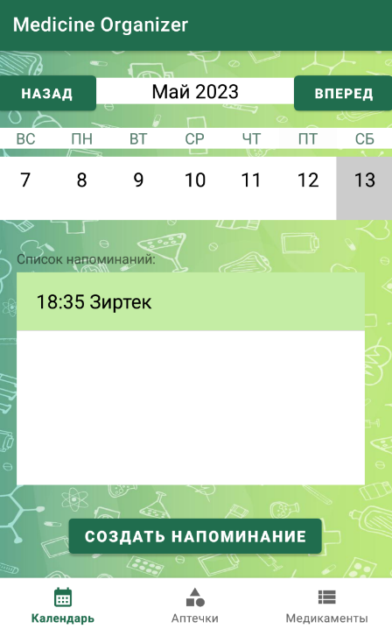 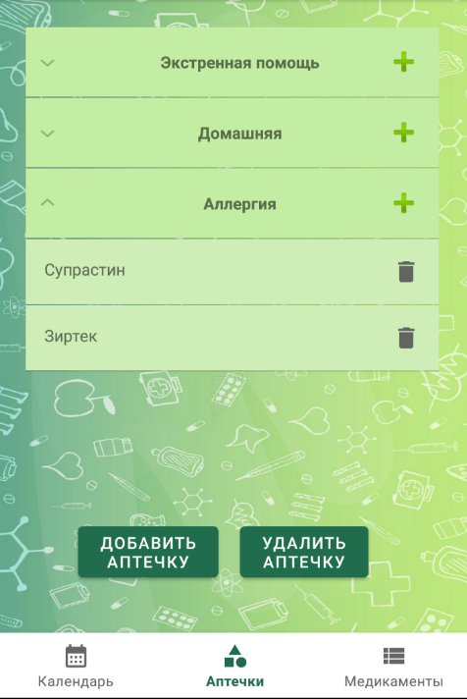 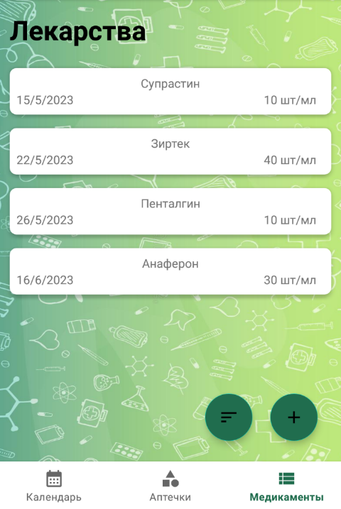

Рисунок 1 Рисунок 2 Рисунок 3



Рисунок 4

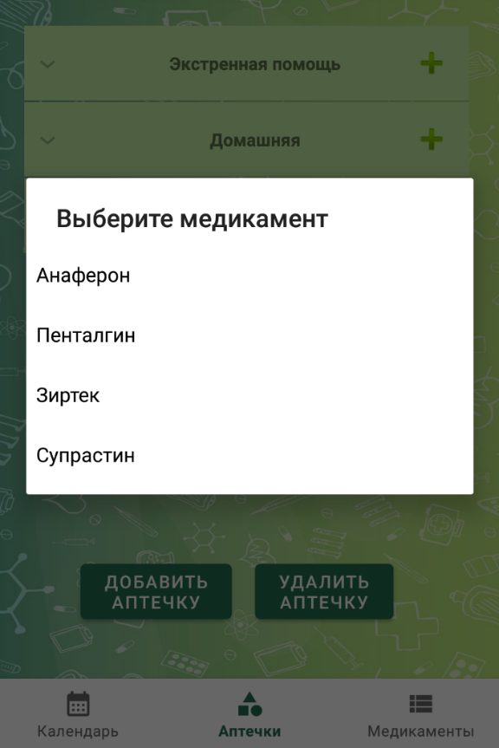 

Рисунок 5 Рисунок 6

 

Рисунок 7 Рисунок 8

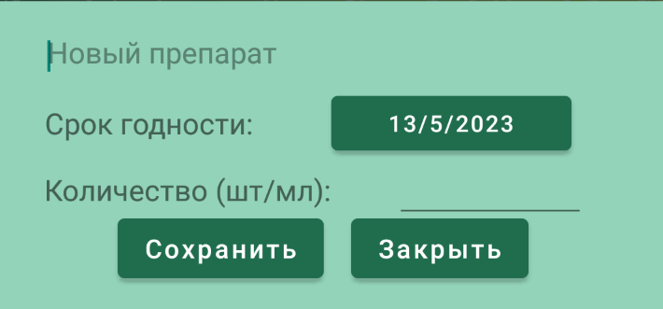

Рисунок 9

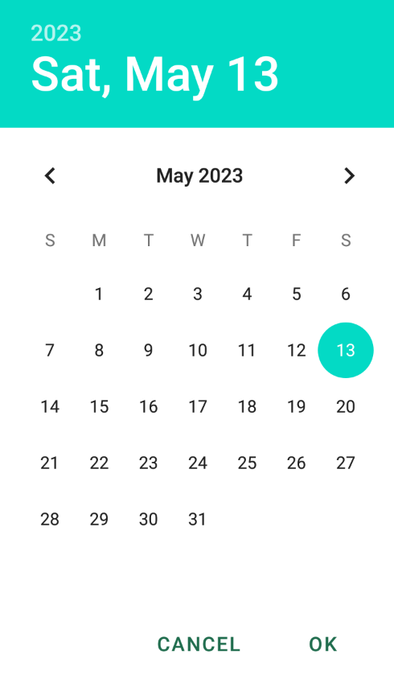

Рисунок 10

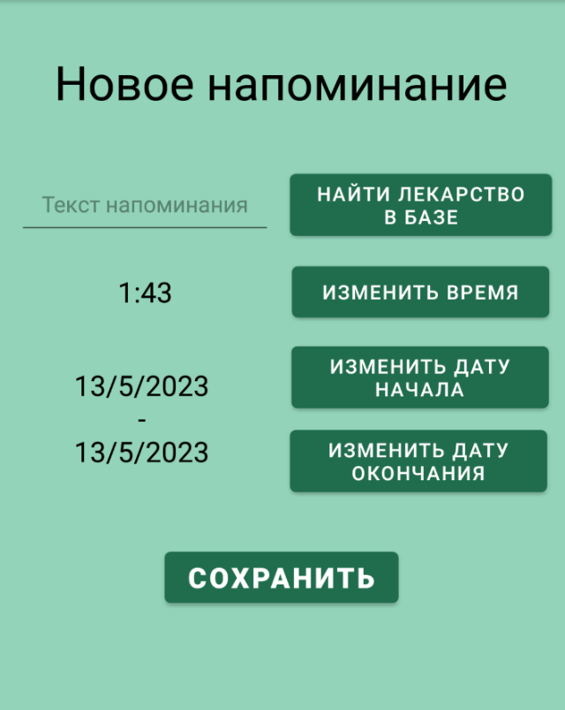 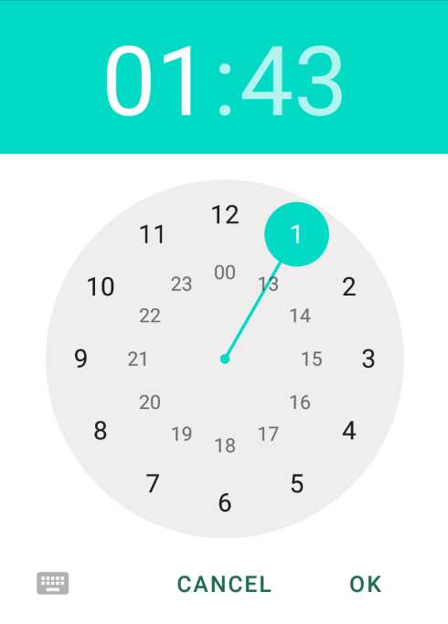

Рисунок 11 Рисунок 12

1. СООБЩЕНИЯ ОПЕРАТОРУ

Сообщения при добавлении медикамента в базу

При корректном заполнении всех полей карточка с информацией о новом медикаменте отображается в общем списке на странице «Медикаменты» после ее обновления. Если же какие-то значения были введены неверно, то можно увидеть сообщения для пользователя внизу страницы.

Если не заполнено название медикамента или его количество (или и то и другое), то появляется сообщение, что эти поля необходимо заполнить (рисунок 13). Аналогичное сообщение выводится, если название состоит только из пробельных символов.

Если ввести в качестве названия медикамента более 100 символов, появится сообщение, что такое название некорректно (рисунок 14). Или если ввести число, большее чем 9999999 в качестве количества лекарства, появится сообщение об ошибке (рисунок 14).

Сообщения при работе с аптечками

При вводе корректного названия аптечки ее название появляется в общем списке на странице «Аптечки».

Если же аптечка с введенным названием уже существует, то появляется сообщение, что создать повторно аптечку с уже существующим названием нельзя (рисунок 16).

Сообщения при создании напоминаний

Если дата начала задана не позже даты окончания периода, то после нажатия на кнопку «Сохранить» появится сообщение о том, что напоминание было успешно создано (рисунок 17).

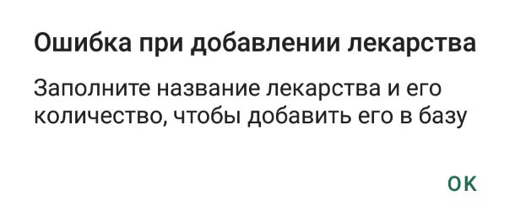 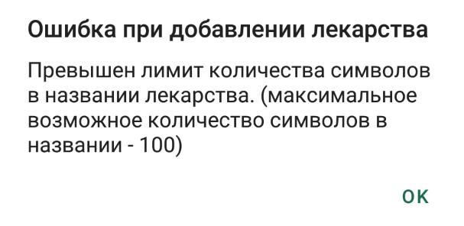

Рисунок 13 Рисунок 14

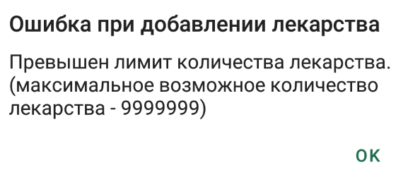

Рисунок 15



Рисунок 16



Рисунок 17

ЛИСТ РЕГИСТРАЦИИ ИЗМЕНЕНИЙ

|  |  |  |  |  |  |  |  |  |  |
| --- | --- | --- | --- | --- | --- | --- | --- | --- | --- |
| Лист регистрации изменений | | | | | | | | | |
| Номера листов (страниц) | | | | | Всего листов (страниц в докум.) | № документа | Входящий № сопроводительного докум. и дата | Подп. | Дата |
| Изм. | Измененных | Замененных | Новых | Аннулированых | 14 |  |  |  |  |
|  |  |  |  |  |  |  |  |  |  |
|  |  |  |  |  |  |  |  |  |  |
|  |  |  |  |  |  |  |  |  |  |
|  |  |  |  |  |  |  |  |  |  |
|  |  |  |  |  |  |  |  |  |  |
|  |  |  |  |  |  |  |  |  |  |
|  |  |  |  |  |  |  |  |  |  |
|  |  |  |  |  |  |  |  |  |  |
|  |  |  |  |  |  |  |  |  |  |
|  |  |  |  |  |  |  |  |  |  |
|  |  |  |  |  |  |  |  |  |  |
|  |  |  |  |  |  |  |  |  |  |
|  |  |  |  |  |  |  |  |  |  |
|  |  |  |  |  |  |  |  |  |  |
|  |  |  |  |  |  |  |  |  |  |
|  |  |  |  |  |  |  |  |  |  |
|  |  |  |  |  |  |  |  |  |  |
|  |  |  |  |  |  |  |  |  |  |
|  |  |  |  |  |  |  |  |  |  |
|  |  |  |  |  |  |  |  |  |  |
|  |  |  |  |  |  |  |  |  |  |